Диагностика неисправности по внешнему виду тормозных колодок автомобиля

М.М. Зайцева, А.В. Напханюк
Донской государственный технический университет, Ростов-на-Дону

Аннотация: в статье рассматриваются неисправности тормозной системы автомобиля, приводящие к неравномерному износу тормозных колодок. Приведены иллюстрации поврежденных колодок. Даны рекомендации по устранению неисправностей.
Ключевые слова: автомобиль, тормозная система, тормозная колодка, износ колодок, неисправность.

В условиях автомобильного сервиса при проведении плановых работ, технического обслуживания или ремонта тормозной системы автомобиля нередко обнаруживается неравномерный износ тормозных колодок. Учитывая, что тормозная система это, по сути, основа безопасной эксплуатации автомобиля, исследования внутри данной тематики являются актуальными в настоящее время [1-3]. Рассмотрим часто встречающиеся варианты неисправностей тормозных колодок (таблица 1).
Таблица 1 – Варианты неисправности тормозной колодки
№ | Вариант неисправности | Визуальное определение
1 | На колодке видны следы металла (рисунок 1) | Рабочая поверхность колодки покрыта частицами металла
2 | Перегрев (рисунок 2) | Фрикционный материал выглядит «опаленным». Видны побелевшие внешние кромки
3 | Колодка замаслена или загрязнена (рисунок 3) | На фрикционном материале видны следы воздействия тормозной жидкости или смазки
4 | Профиль клинообразной формы (рисунок 4) | Визуально определяется неравномерный износ колодки, профиль клинообразный
5 | Трещина тормозной колодки (рисунок 5) | Видны небольшие трещины в центральной части колодки
6 | Нарушение технологии установки колодки (рисунок 6) | Разрушение колодки
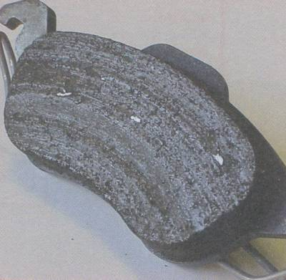 Рисунок 1 – Следы металла  на поверхности колодки |  | 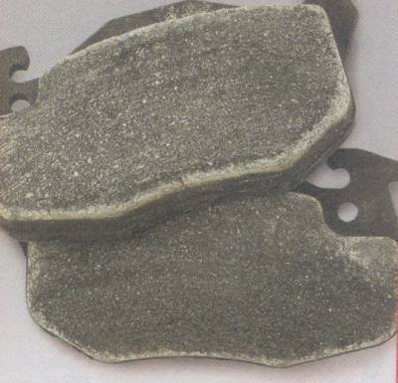  Рисунок 2 - Перегрев
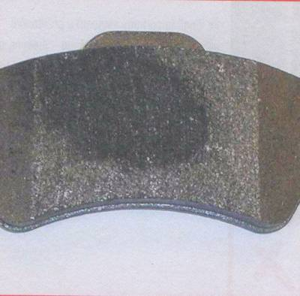 Рисунок 3 –Загрязнение  рабочей поверхности колодки |  | 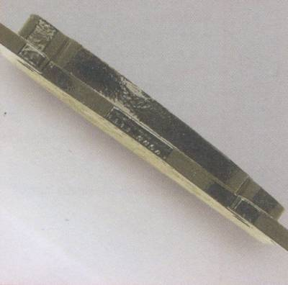  Рисунок 4 –Клинообразный профиль  колодки
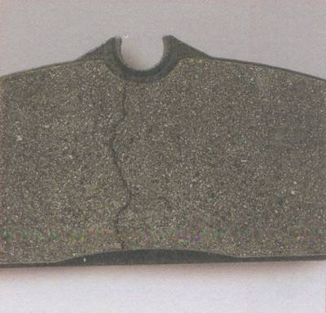  Рисунок 5 – Трещина  рабочей поверхности колодки |  | 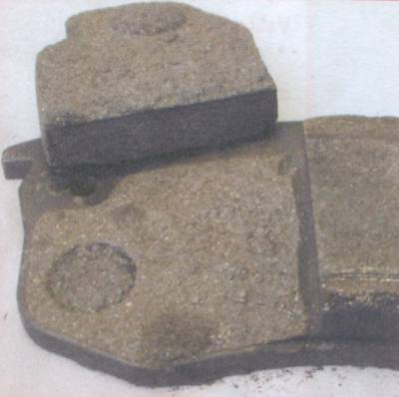  Рисунок 6 – Разрушение колодки
В таблице 2 представлены причины возникновения, эксплуатационные признаки и методы устранения по каждой из вышеперечисленных неисправностей.
Таблица 2 – Причины возникновения, эксплуатационные признаки и методы устранения неисправностей
№ | Причина возникновения | Эксплуатационный признак | Метод устранения
1 | Интенсивное торможение на не приработанных дисках. Воздействие воды на перегретый диск | Разрушение диска. Скрежет во время торможения | Замена дисков и колодок
2 | Длительное воздействие повышенных температур при усиленном торможении | Ухудшение тормозных свойств. Хрупкость фрикционного материала. Сколы и трещины. Чрезмерный износ колодок. | При незначительном повреждении тормозные свойства восстановятся, с условием отсутствия негативных факторов [4, 5]
3 | Замасливание или загрязнение в процессе технического обслуживания | Ухудшение тормозных свойств. Автомобиль «ведет» в одну сторону | Замена тормозных колодок
4 | Изменение формы и размеров суппорта. Заклинивание направляющих суппорта  Заклинивание поршня.  Ненормативные люфты в тормозном суппорте | Интенсивный износ колодок. Скачкообразное усилие торможения. Шум и писк. | Ремонт суппорта. Замена колодок
5 | Поршень воздействует на изгиб колодки | Колодки в суппорте заклиниваются | Замена колодок
6 | Ненормативная установка колодок | Нарушение целостности колодки | Замена и нормативная установка колодок
Представленные в таблице 2 эксплуатационные признаки неисправностей определяются водителем в процессе использования транспортного средства. Устранять же замеченные повреждения рекомендуется в специализированном автомобильном сервисе [6].
Профилактика неисправностей тормозной системы автомобиля позволит избежать досрочной замены тормозных колодок, тормозного диска и ступичного подшипника, что, безусловно, позволит сохранить часть финансовых ресурсов потребителя [7-9]. В то же время, применительно к рассматриваемой системе автомобиля, экономические вопросы отходят на второй план, тогда как уровень безопасной эксплуатации транспортного средства ставится во главу угла.
Таким образом, устранение неравномерного износа комплектующих тормозного механизма, в частности тормозных колодок, заключается в корректном диагностировании неисправности [10]. При этом, проводя внешний осмотр, необходимо учитывать, что, несмотря на относительно простой механизм работы дисковых тормозов, причины возникновения повреждений могут опираться на ненормативную работу других узлов автомобиля.
Литература
- Зайцева М.М., Мегера Г.И. Диагностика технического состояния транспортных средств // Строительство и архитектура-2015. Ростов-на-Дону: ФГБОУ ВПО "РГСУ", 2015. С. 68-70.
- Мегера Г.И., Киммель А.С. Диагностика тормозной системы в условиях автосервиса //Инженерный вестник Дона. 2017. № 3. URL: ivdon.ru/ru/magazine/archive/N3y2017/4287.
- Роговенко Т.Н., Зайцева М.М. Оценка оптимального значения вероятности безотказной работы деталей машин, на примере рукояти одноковшового экскаватора//Инженерный вестник Дона. 2016. № 4. URL: ivdon.ru/ru/magazine/archive/n4y2016/3848.
- Зайцева М.М., Котесова А.А., Котесов А.А. Анализ вариантов изготовления стрелы одноковшового экскаватора // Депонированная рукопись . № 164-В2011 07.04.2011. C. 1-3.
- Касьянов В.Е., Зайцева М.М., Котесова А.А., Котесов А.А. Оценка параметров распределения Вейбулла для совокупности конечного объема // Депонированная рукопись . № 21-В2012 24.01.2012.
- Rogovenko T.N., Zaitseva M.M. Statistical modeling for risk assessment at sudden failures of construction equipment//MATEC Web of Conferences "International Conference on Modern Trends in Manufacturing Technologies and Equipment, ICMTMTE 2017" 2017. p. 05014.
- Rogovenko T.N., Zaitseva M.M. Use of statistical modeling in construction planning//: MATEC Web of Conferences "International Science Conference SPbWOSCE-2016 "SMART City"" 2017. p. 08011.
- Веремеенко Е.Г. Применение системы радиочастотной идентификации (RFID) для автоматизации работы автомобильного транспорта в порту //Инженерный вестник Дона. 2013. № 4. URL: ivdon.ru/ru/magazine/archive/n4y2013/2116.
- Зайцева М.М. Обеспечение заданного усталостного ресурса деталей одноковшового экскаватора с использованием малых выборок исходных данных: дисс.канд. техн наук: 05.02.02. Ростов-на-Дону, 2010. С. 55-60.
- Зайцева М.М., Мегера Г.И. Характеристика отказов деталей транспортных средств // Строительство и архитектура-2015. Ростов-на-Дону: ФГБОУ ВПО "РГСУ", 2015. С. 71-73.
References
- Zaitseva M.M., Megera G.I. Diagnostika tekhnicheskogo sostoyaniya transportnykh sredstv. [Diagnostics of technical condition of vehicles]. Stroitel'stvo i arkhitektura - 2015. Rostov-na-Donu: FGBOU VPO "RGSU", 2015.рp. 68-70.
- Megera G.I., Kimmel’ A.S. Inženernyj vestnik Dona (Rus). 2017. № 3. URL:ivdon.ru/ru/magazine/archive/N3y2017/4287.
- Rogovenko T.N., Zaitseva M.M. Inženernyj vestnik Dona (Rus). 2016. №4. URL: ivdon.ru/ru/magazine/archive/n4y2016/3848.
- Zaitseva M.M., Kotesova A.A., Kotesov A.A. Analiz variantov izgotovlenija strely odnokovshovogo jekskavatora [Analysis of options for making a boom of a single bucket excavator] Deponirovannaja rukopis' . № 164-V2011 07.04.2011.p. 1-3.
- Kas'yanov V.E., Ocenka parametrov raspredelenija Vejbulla dlja sovokupnosti konechnogo obema. [Evaluation of the parameters of the Weibull distribution for a set of finite volume] Deponirovannaja rukopis' . № 21-V2012 24.01.2012.p. 1-3.
- Rogovenko T.N., Zaitseva M.M. Statistical modeling for risk assessment at sudden failures of construction equipment//MATEC Web of Conferences "International Conference on Modern Trends in Manufacturing Technologies and Equipment, ICMTMTE 2017" 2017. p. 05014.
- Rogovenko T.N., Zaitseva M.M. Use of statistical modeling in construction planning//: MATEC Web of Conferences "International Science Conference SPbWOSCE-2016 "SMART City"" 2017. p. 08011.
- Veremeenko E.G. Inženernyj vestnik Dona (Rus). 2013. №4. URL: ivdon.ru/ru/magazine/archive/n4y2013/2116.
- Zaitseva M.M. Obespechenie zadannogo ustalostnogo resursa detaley odnokovshovogo ekskavatora s ispol'zovaniem malykh vyborok iskhodnykh dannykh. [Providing a given fatigue life shovel parts with the use of small samples of input data] diss. kand. tekhn nauk: 05.02.02. Rostov-na-Donu, 2010. р. 55-60.
- Zaitseva M.M., Megera G.I. Harakteristika otkazov detalej transportnyh sredstv. [Characteristics of failures of vehicle parts]. Stroitel'stvo i arhitektura-2015. Rostov-na-Donu: FGBOU VPO "RGSU", 2015. pp. 71-73.

